Projekt lokalnej sieci komputerowej w oparciu o pakiet Cisco Packet Tracer

Celem projektu jest opracowanie schematu i symulacja lokalnej sieci komputerowej w oparciu o pakiet Cisco Packet Tracer (CPT). Podstawowym zadaniem Cisco Packet Tracer jest symulacja sieci i routerów Cisco. Pakiet ten jest szeroko wykorzystywany do nauki zasad działania sieci i konfiguracji urządzeń sieciowych.
Pakiet Cisco Packet Tracer ma dwa konteksty robocze: logiczny i fizyczny. Kontekst logiczny pozwala użytkownikom na tworzenie i symulację logicznych topologii sieci poprzez łączenie wirtualnych urządzeń sieciowych. Z kolei kontekst fizyczny zapewnia projektowanie i symulację fizycznych składników sieci komputerowej w oparciu o konkretne aktywne urządzenia sieciowe takie jak routery, przełączniki i hosty.
Pakiet pozwala na symulację w czasie rzeczywistym następujących protokołów sieciowych modelu OSI takich jak:
- protokoły Ethernetu oraz PPP w ramach warstwy 2
- protokoły IP, ICMP i ARP w ramach warstwy 3,
- protokoły TCP i UDP w ramach warstwy 4.
Listę wszystkich dostępnych protokołów zamieszczono poniżej:
FTP , SMTP, POP3, HTTP, TFTP, Telnet, SSH, DNS, DHCP, NTP, SNMP, AAA, ISR VOIP, SCCP config and calls ISR command support, Call Manager Express Transport • TCP and UDP, TCP Nagle Algorithm & IP Fragmentation, RTP Network • BGP, IPv4, ICMP, ARP, IPv6, ICMPv6, IPSec, RIPv1/ v2/ng, Multi-Area OSPF, EIGRP, Static Routing, Route Redistribution, Multilayer Switching, L3 QoS, NAT, CBAL , Zone-based policy firewall and Intrusion Protection System on the ISR, GRE VPN, IPSec VPN Network Access/ Interface • Ethernet (802.3), 802.11, HDLC, Frame Relay, PPP, PPPoE, STP, RSTP, VTP, DTP, CDP, 802.1q, PAgP, L2 QoS, SLARP, Simple WEP, WPA, EAP

Poniżej przedstawiono główne okno robocze aplikacji.
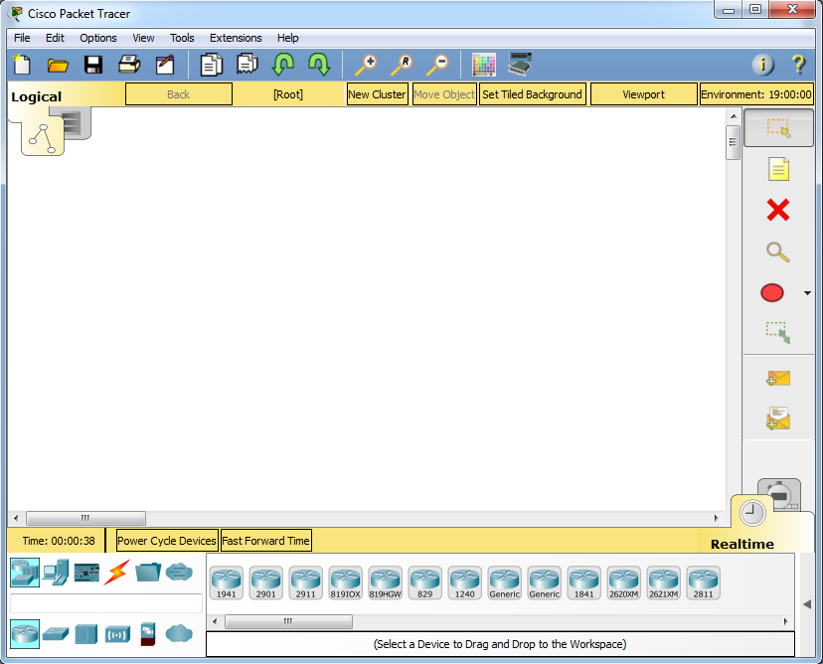
Rys. 1. Główne okno programu Cisco Packet Tracer.

W ramach przedstawionego poniżej projektu zostaną zrealizowane następujące zadania:
- określenie założeń i funkcji projektowanej sieci komputerowej,
- wykonanie projektu lokalnej sieci komputerowej,
- dobranie medium, rozprowadzenie okablowania sieciowego, pomiary okablowania strukturalnego,
- projekt struktury adresów IP w sieci,
- konfiguracja przełączników lokalnych sieci komputerowej,
- konfiguracja urządzenia dostępu do lokalnej sieci komputerowej bezprzewodowej.
Projektowana sieć składa się z 3 pracowni komputerowych. W każdej pracowni powinien być zapewniony dostęp do Internetu dla komputerów stacjonarnych, punkt dostępowy do sieci WIFI oraz serwery usług internetowych takie jak DNS, WWW, e-Mail. Fizyczną strukturę poszczególnych pracowni przedstawiono poniżej
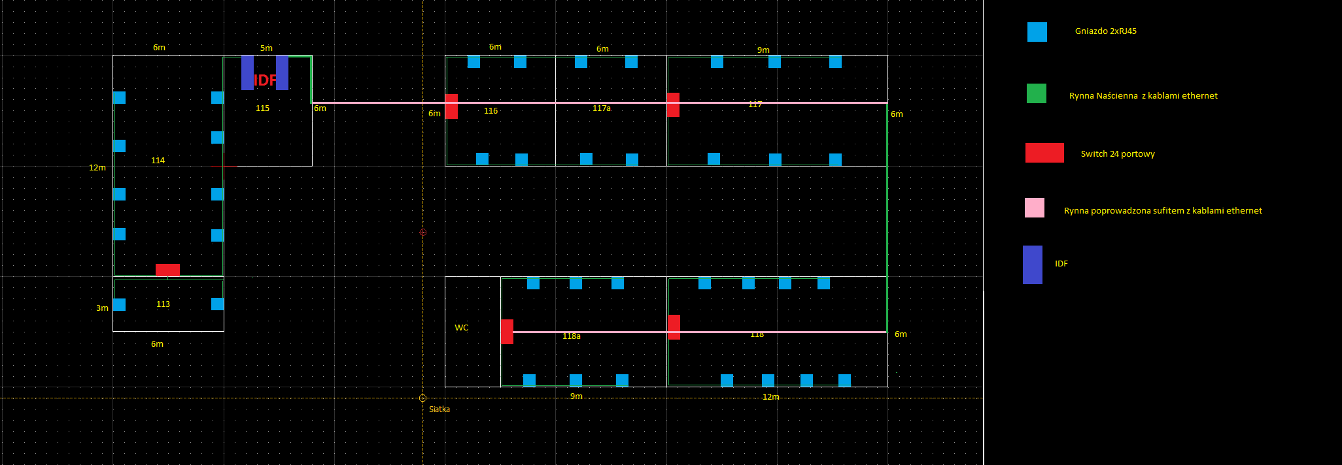
Rys. 2 .Projekt fizyczny sieci opracowanego projektu sieci komputerowej.

Z kolei logiczna struktura sieci będąca przedmiotem symulacji przedstawiono poniżej.
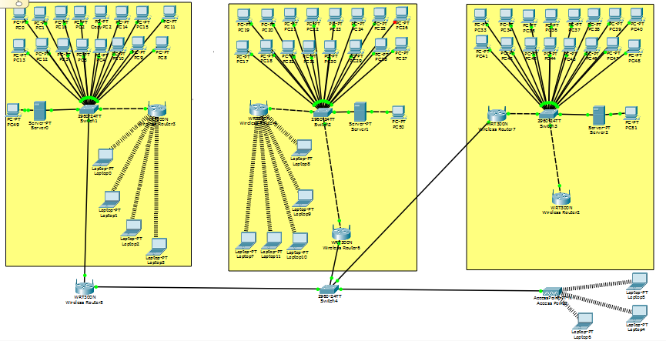
Rys. 3. Struktura logiczna opracowanego projektu sieci komputerowej.

W każdej z pracowni założono obecność 16 komputerów stacjonarnych, serwera oraz punkt dostępu sieci bezprzewodowej WIFI. Strukturę logiczną pojedynczej pracowni przedstawiono poniżej.
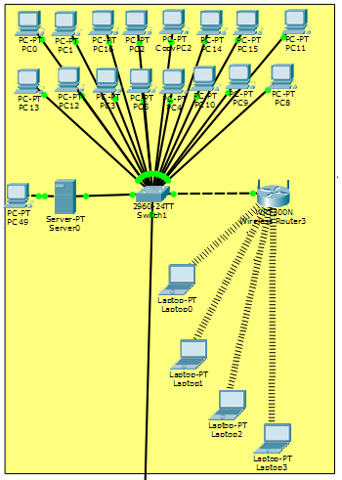
Rys. 4. Struktura logiczna pojedynczej pracowni.

Każdy z komputerów stacjonarnych (Rys. 5) uzyskuje adresację IP na podstawie usługi DHCP za zakresu adresów nie-routowalnych (Rys. 6)
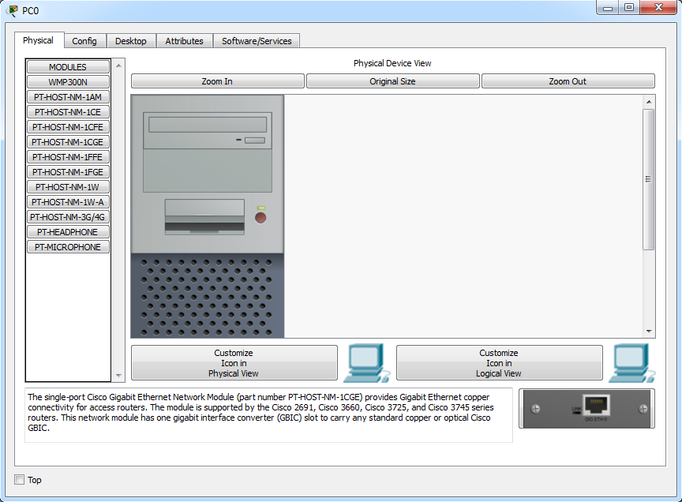
Rys. 5. Dostępne interfejsy komputerów stacjonarnych.
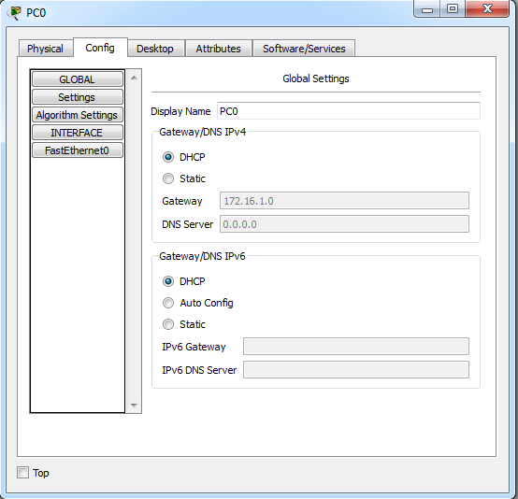
Rys. 6. Konfiguracja zdalnej adresacji komputerów na bazie protokołu DHCP.

W każdej z pracowni zaplanowano obecność serwera służącego z jednej strony do jej kontroli, jak również do celów edukacyjnych. Sewer zapewnia między innymi dostępność tak popularnych protokołów jak DHCP, DNS, HTTP, FTP oraz e-Mail. Poniżej przedstawiono ogólną konfigurację sprzętową serwera.
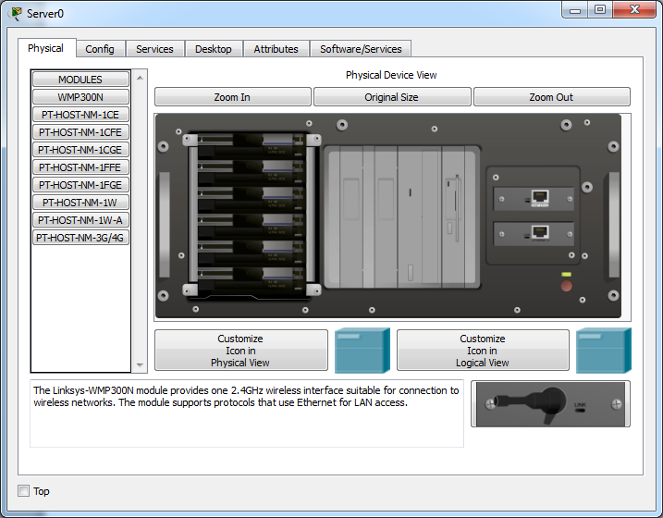
Rys. 7. Okno fizycznej konfiguracji serwera sieciowego.
Z kolei na Rys. 8 przestawiono dostępne do symulacji w pakiecie Cisco Packet Tracer dostępne protokoły sieciowe będące przedmiotem konfiguracji w niniejszym opracowaniu.

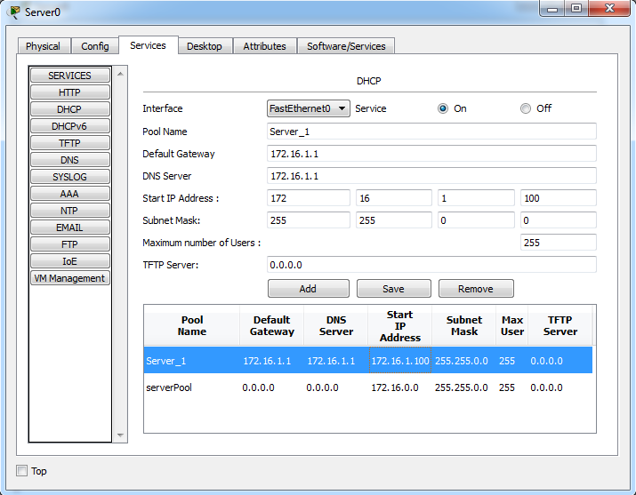
Rys. 8. Okno konfiguracji interfejsu sieciowego oraz dostępnych protokołów sieciowych serwera.

Konfiguracja servera DHCP
Protokół DHCP (Dynamic Host Configuration Protocol) jest protokołem sieciowym, który umożliwia komputerowi podłączonemu do sieci zdalne przypisanie unikalnych adresów IP do urządzeń. Serwer DHCP przechowuje bazę danych dostępnych adresów IP i informacji konfiguracyjnych. Po otrzymaniu żądania od klienta serwer DHCP określa sieć, z którą klient DHCP jest podłączony, a następnie przydziela adres IP. Serwery DHCP zwykle przydziela adresy IP klientom tylko na ograniczony czas. Poniżej przedstawiono okno i parametry konfiguracji serwera DHCP w rozpatrywanym zadaniu

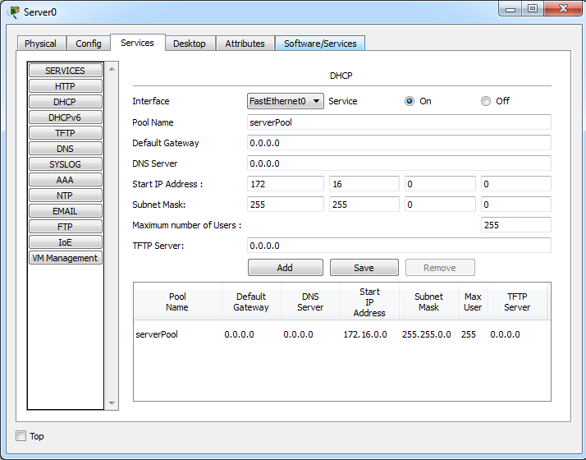
Rys. 9. Okno i parametry konfiguracji serwera DHCP.

Konfiguracja serwera WWW
Podstawową funkcją serwera WWW HTTP (Hypertext Transfer Protocol) jest przechowywanie, przetwarzanie i dostarczanie stron internetowych klientom. Komunikacja między klientem a serwerem odbywa się za pomocą protokołu HTTP (Hypertext Transfer Protocol). Przedstawione strony to najczęściej dokumenty HTML, które mogą zawierać obrazy, arkusze stylów i skrypty oprócz treści tekstowych. Poniżej przedstawiono okno i parametry konfiguracji serwera WWW w rozpatrywanym zadaniu

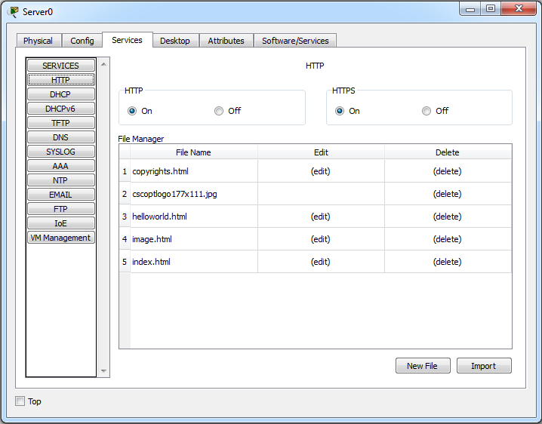
Rys. 10. Okno konfiguracji serwera WWW.

Konfiguracja serwera FTP
Server FTP (File Transfer Protocol) służy do przesyłania plików w sieci komputerowej. Jego konfigurację przedstawiono poniżej.
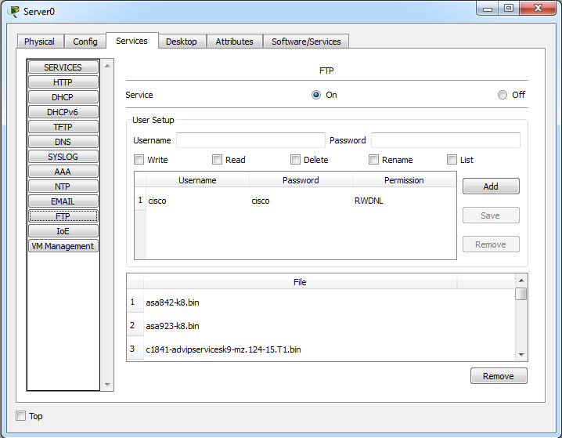
Rys. 11. Okno konfiguracji serwera FTP.
Konfiguracja serwera DNS
Serwer DNS (Domain Name Server) pozwala na zamianę adresów domenowych na adresy IP. Okno jego konfiguracji w pakiecie przestawiono poniżej.
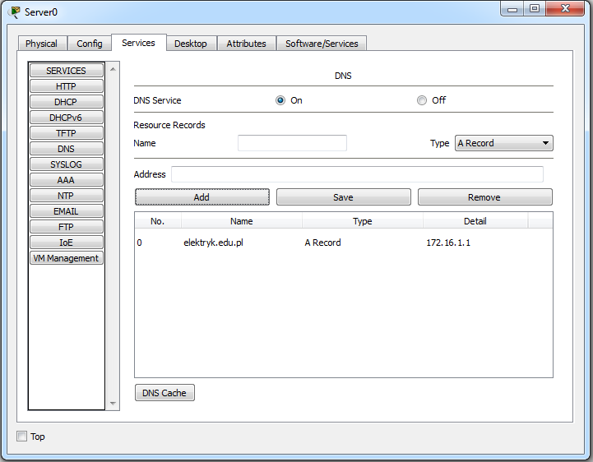
Rys. 12. Okno konfiguracji serwera DNS.

Konfiguracja serwera poczty elektronicznej
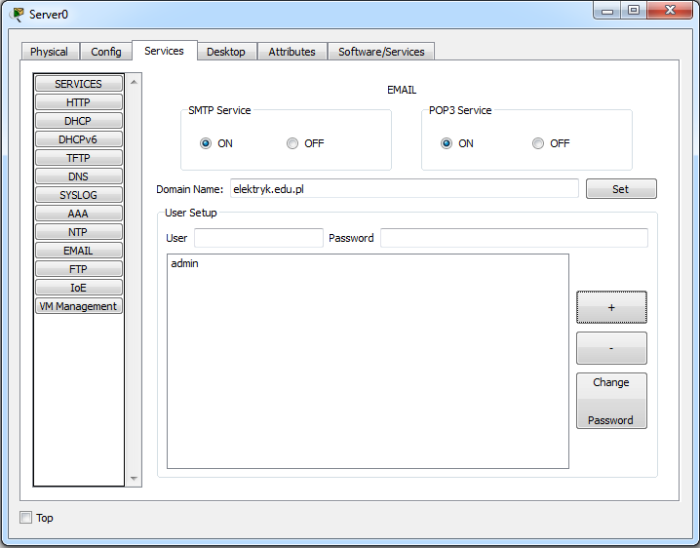
Rys. 13. Okno konfiguracji serwera poczty elektronicznej.
Jako urządzenia aktywne wykorzystano następujące przełączniki.
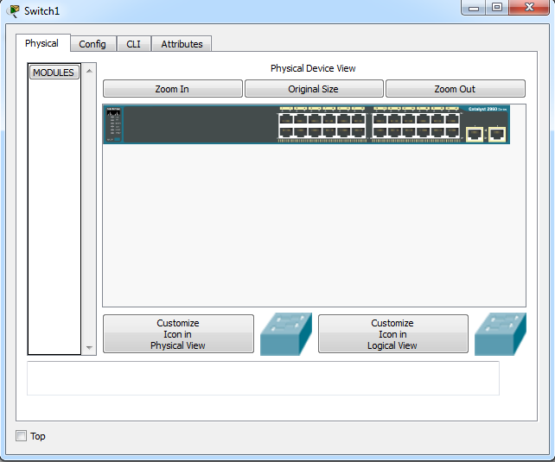
Rys. 14. Fizyczny rozkład portów użytych przełączników.
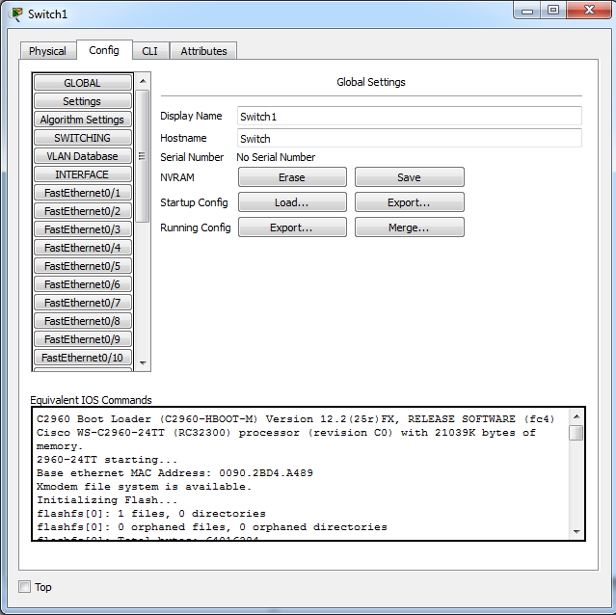
Rys. 15. Okno konfiguracji przełączników.

Router WIFI
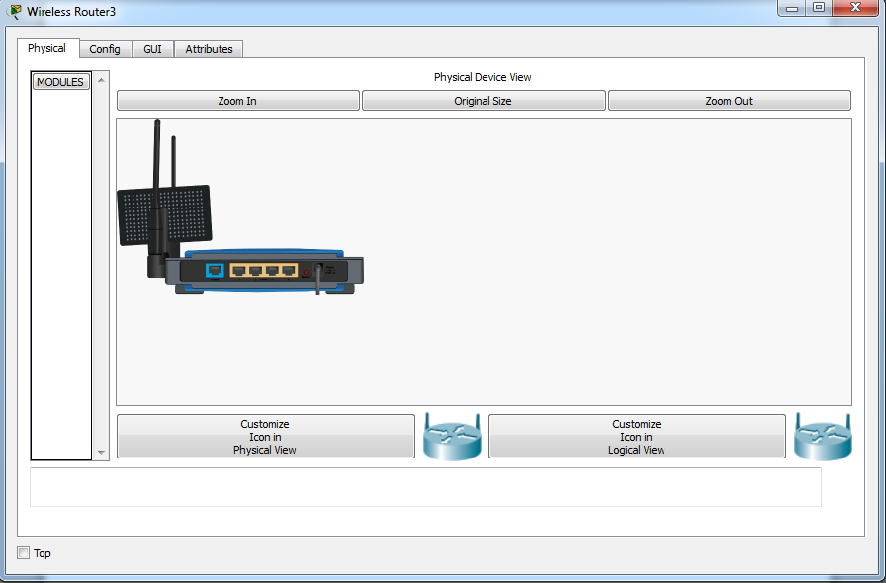
Rys. 16. Fizyczna struktura użytego routera sieci bezprzewodowej.

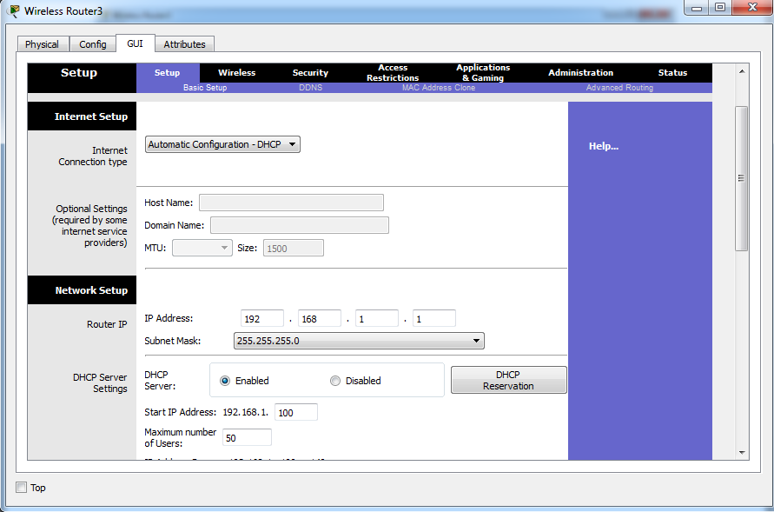
Rys. 17. Okno konfiguracji użytego routera sieci bezprzewodowej.

Laptop
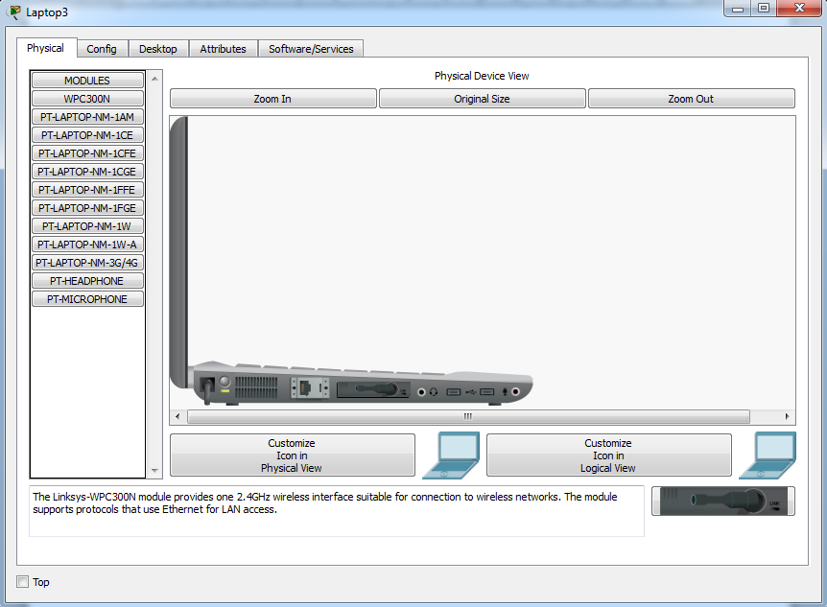
Rys. 18. Dostępne interfejsy laptopów w ramach sieci bezprzewodowej.

Testowanie zaprojektowanej sieci
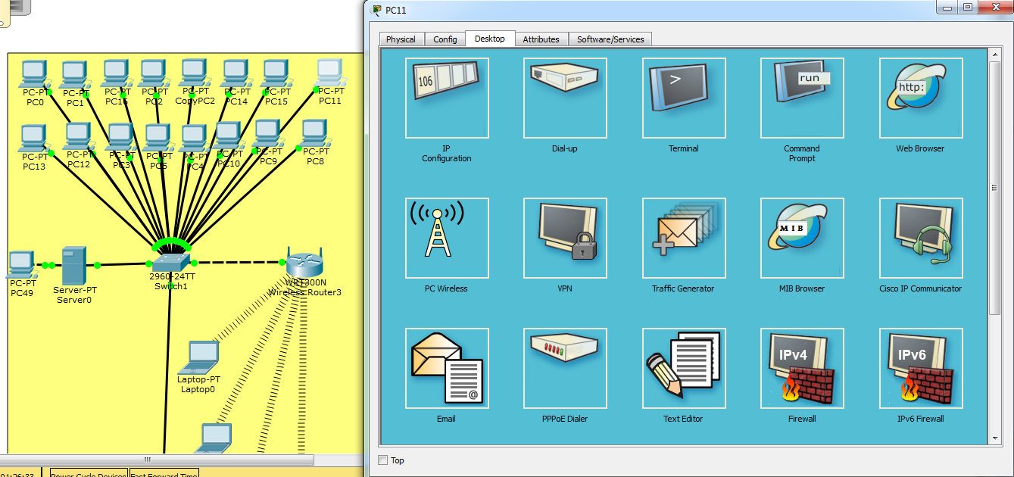
Rys. 19. Okno dostępnych możliwości testowania zaprojektowanej sieci z poziomu stacji roboczej.

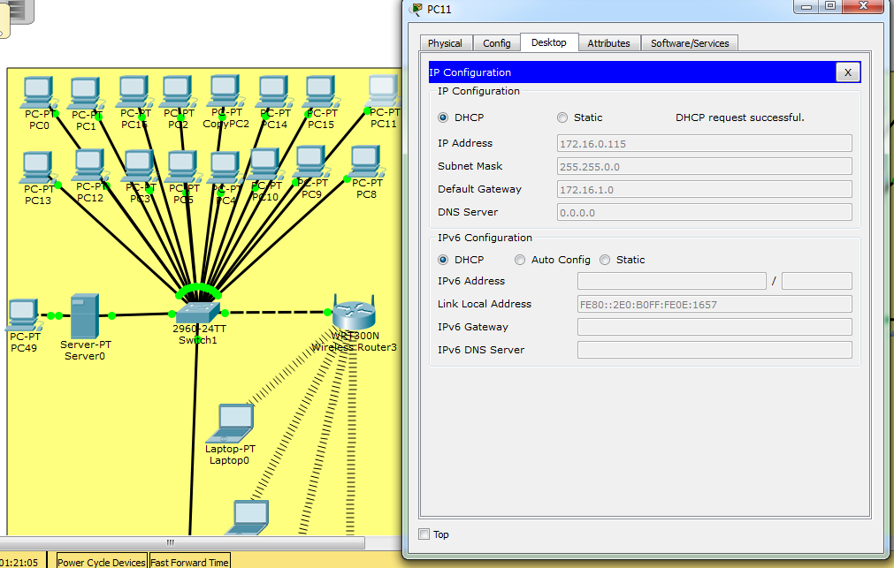
Rys. 20. Uzyskana adresacja z serwera DHCP na wybranej stacji roboczej.

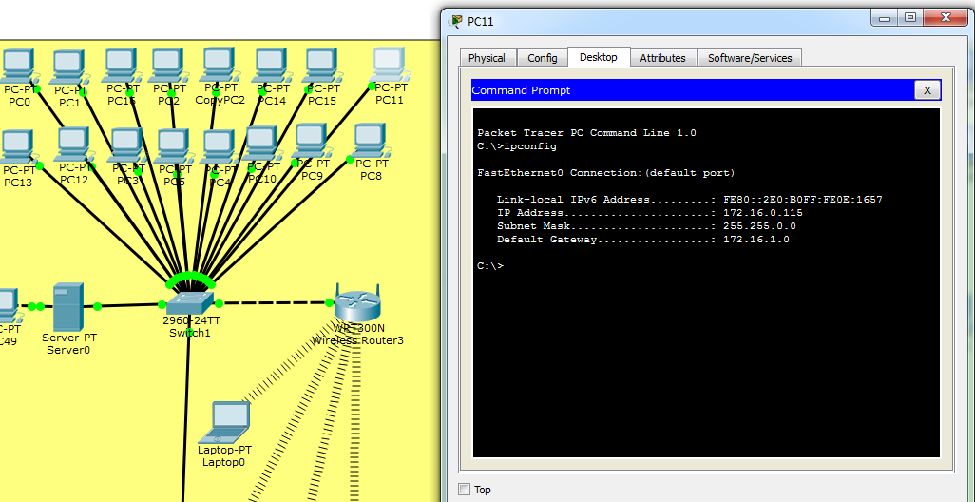
Rys. 21. Uzyskana adresacja DHCP na wybranej stacji roboczej w terminalu.

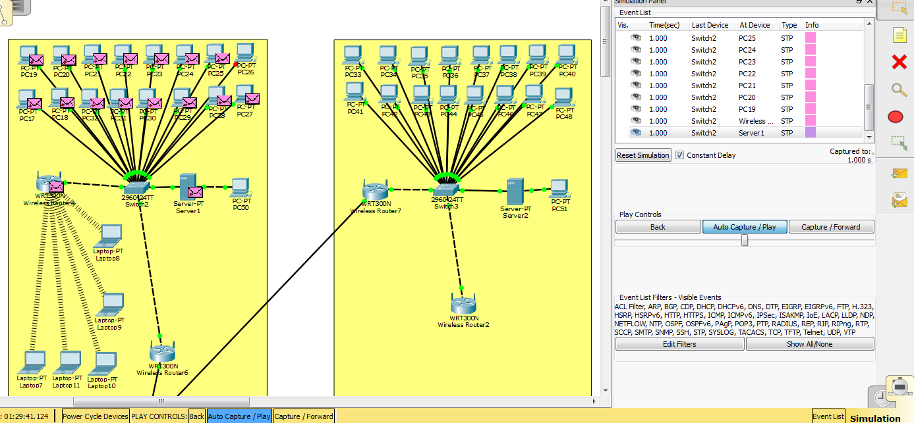
Rys. 22. Symulacja rozsyłania poczty elektronicznej w zaprojektowanej sieci.

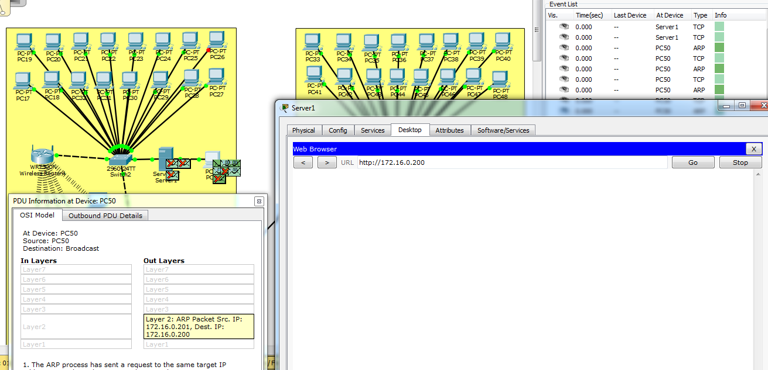
Rys. 23. Symulacja działania i odbiory stronny WWW.

